Monkey bread
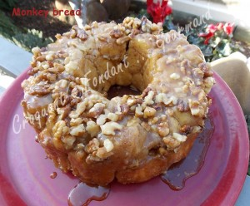 Pour 8 Croquants-Gourmands
Pâte :
- 1 œuf
- 30 g d'eau
- 155 g de lait
- 40 g de beurre fondu
- ½ càc de sel
- 375 g de farine
- 1,5 càc de levure sèche de boulanger
(10 g de fraîche)
- 30 g de sucre
Enrobage :
- 100 g de beurre
- 160 g de cassonade
- ½ càc de cannelle
Caramel :
- 160 g de cassonade
- 60 g de beurre
- 40 g de crème
- 70 g de noix de Pécan concassées
1 moule à kouglof
Pas de préchauffage du four

La pâte :
Mettre dans la cuve de la Map, l'œuf, l'eau et le lait tièdes, le beurre fondu et le sel.
Déposer la farine dans laquelle on cache la levure.
Saupoudrer de sucre.
Lancer la MAP, programme pâte et laisser le temps du pétrissage (20 minutes pour moi).
Déposer la pâte dans un saladier, couvrir d'un film et placer au réfrigérateur jusqu'au lendemain ♦.
Le lendemain, partager le pâton en petites boules : J'en ai fait 39 d'environ 17 g.
Le caramel :
Mettre dans une casserole, le beurre, la crème et la cassonade.
Porter à ébullition. Laisser frémir pendant 4 minutes.
L'enrobage :
Faire fondre le beurre.
Ajouter la cassonade et la cannelle et bien mélanger pour obtenir une pâte épaisse.
Le montage :
Verser la moitié du caramel dans le fond du moule. Répartir la moitié des noix.
Rouler les boules de pâte dans "l'enrobage" et en déposer la moitié dans le fond du moule.
Verser le reste du caramel et saupoudrer du reste des noix.
Disposer l'autre moitié des boules de pâte enrobées.
Couvrir le moule et laisser lever jusqu'à ce que la pâte double de volume.
Commencer la cuisson à four froid en réglant le four à 180° C (Chaleur étuvée) pendant 35 minutes.
Laisser reposer quelques minutes avant de démouler la brioche sur le plat de service.
Déguster tiède, en détachant les petites boules à la main.

